1. 解压WebGoat-5.4.rar到D:\WebGoat-5.4（具体解压路径可能不同）；
2. 进入D:\WebGoat-5.4\tomcat\conf目录，编辑tomcat-users.xml文件，添加guest用户：

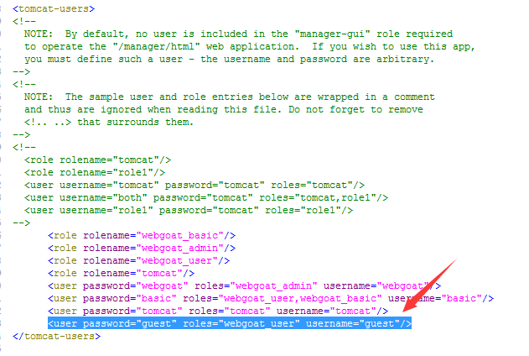

1. 进入D:\WebGoat-5.4目录，运行webgoat.bat，待tomcat服务启动成功如下图：

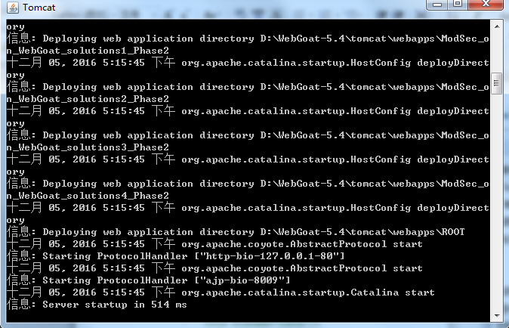

1. 打开浏览器，输入网址localhost/WebGoat/attack进行访问**（注意大小写不能错）**，弹出登录框输入guest/guest登录：

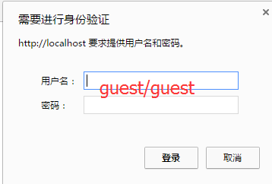

1. 登录成功后进入如下页面：

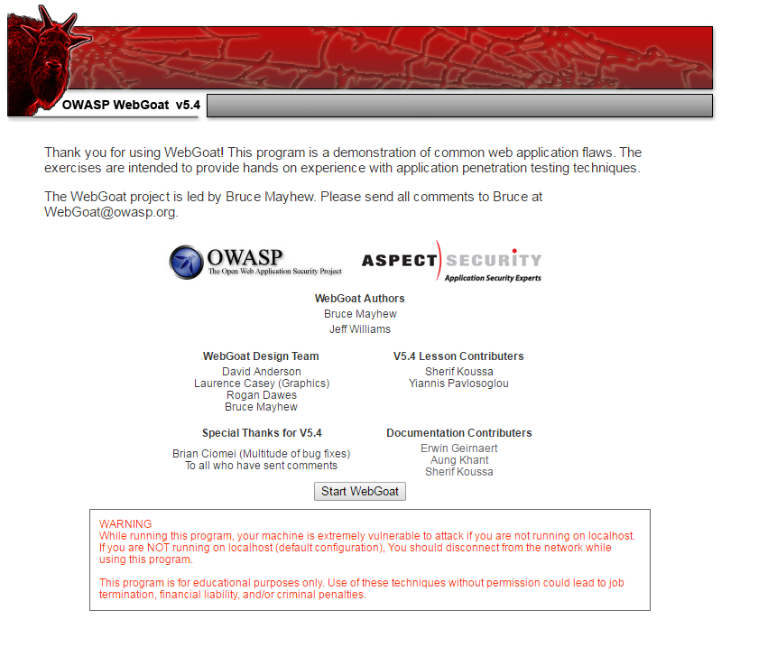

1. 点击”start WebGoat”开始课程体验
2. 左侧菜单选择安全性专题课程，右侧页面进行对应专题的练习和攻击尝试

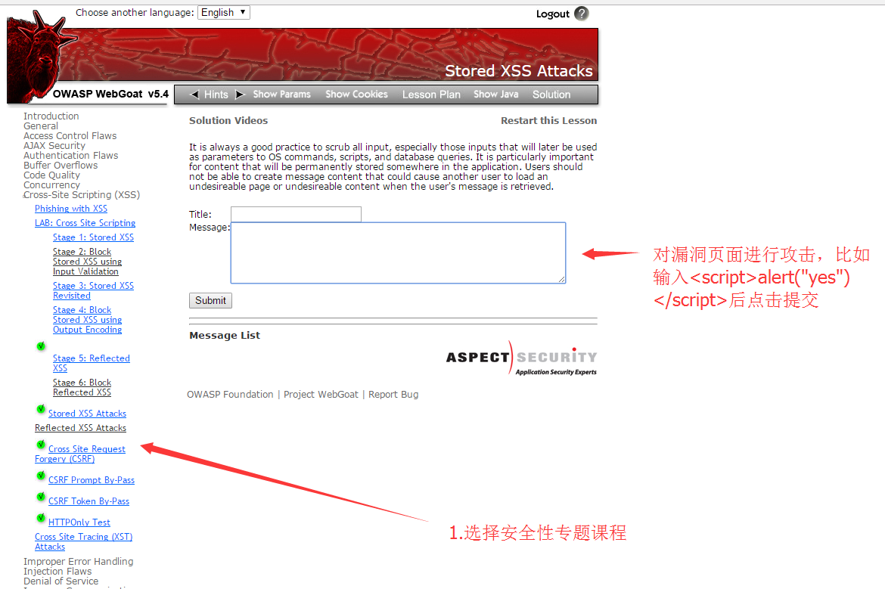

1. 攻击成功后，页面会有成功提示：

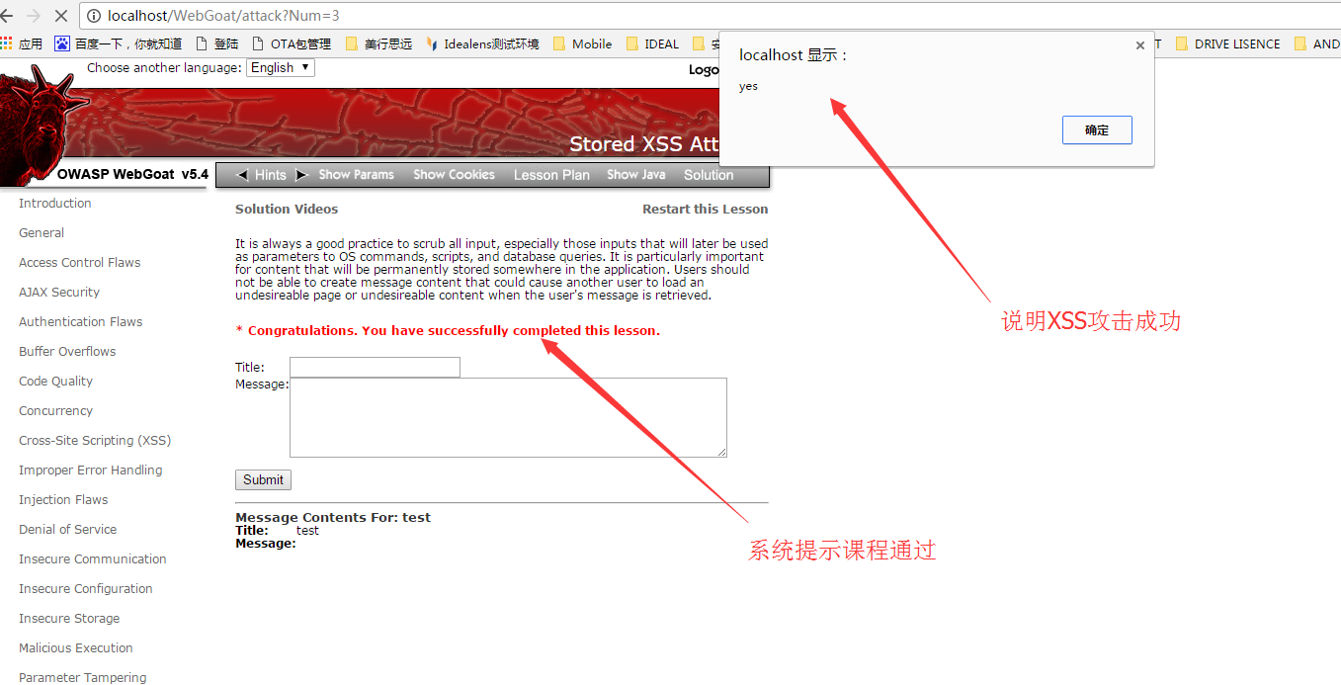

1. 点击主菜单最后一个“solution”，可以查看当前专题的参考提示：

